**REPORTE EJECUTIVO DE PORTABILIDAD**

PROCESO: CAMPAÑA PORTABILIDAD

Le dan al operador de BackOffice, el archivo de Excel como se detalla a continuación.

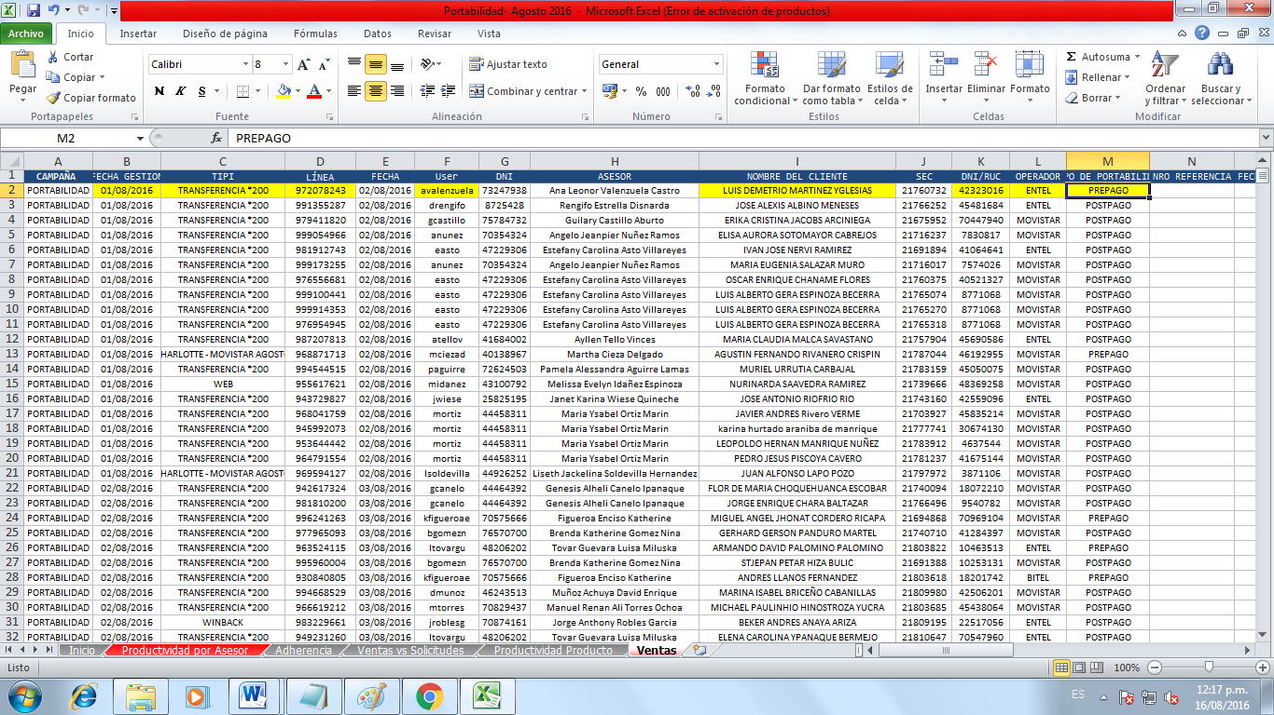

Nota: Lo que esta sombreado de amarillo son los datos que genera del reporte de WI CONTACT. Los siguientes datos son llenados según el sistema.

**CASO 1:**

**Estado : SOLICITUD**

1. INICIAR
2. NAVEGAR : SISACT: <http://intranetsisact/sisact/Index.aspx>
3. Ingresar el usuario y el Password

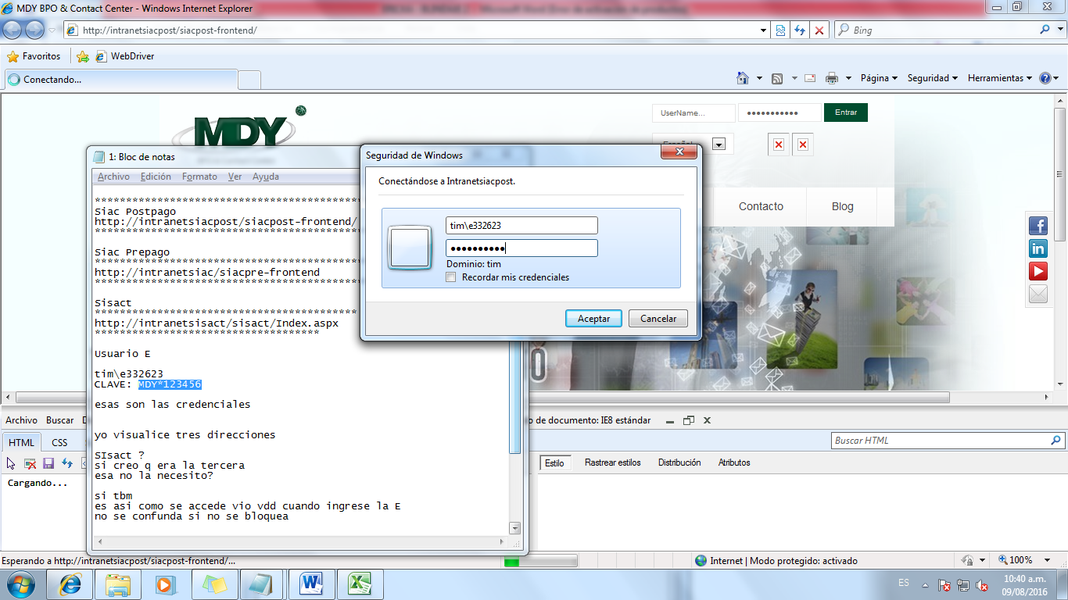

1. Click en Ingresar:

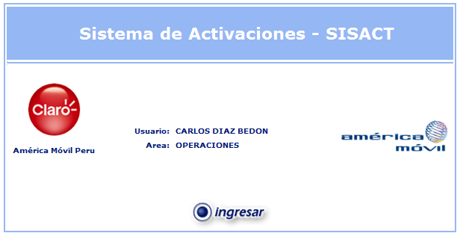

1. Se visualiza la pantalla de Sistema de Activaciones, se da Click en la pestaña: CONSULTA
2. Click en el desplegable CONSULTA SEC.

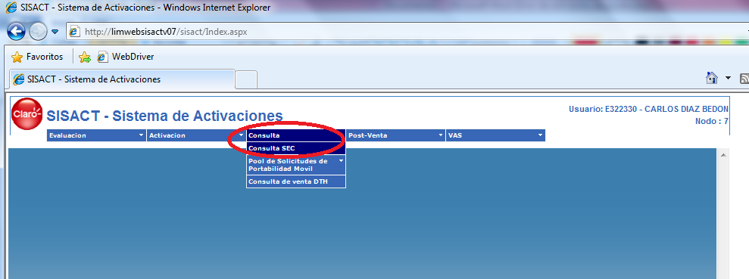

1. Seleccionar TIPO DE DOCUMENTO: DNI o RUC

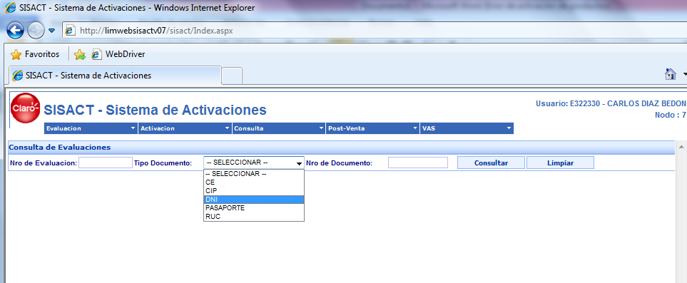

1. Ingresar el Número de Documento desde el archivo Excel (Copiar-pegar).
2. Click en el botón CONSULTAR.
3. Se visualiza una pantalla con evaluaciones (líneas horizontales de información).
4. Copiar DNI/RUC de la base (campo txtdni) consultar

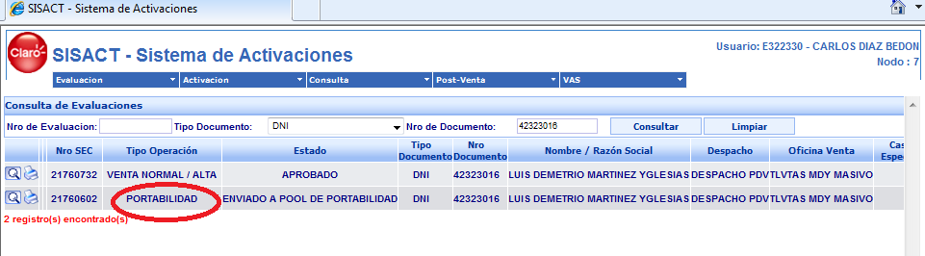

En la columna de TIPO DE OPERACIÓN: debe decir PORTABILIDAD

1. Se da Click en el icono de la impresora, para poder validar que la venta pertenezca al call center de MDY.
2. Se visualiza una pantalla con los siguientes datos:

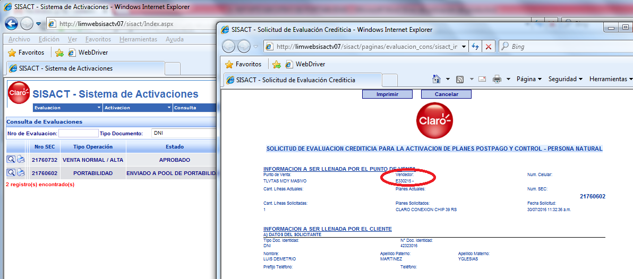

Para verificar si en el ítem VENDEDOR: es un vendedor de MDY, los operadores tienen una lista de USUARIOS E, en este caso el vendedor figura: E330215. Esto quiere decir que la venta si pertenece al call center de MDY, otra forma de visualizar que son vendedores de este call, es que inician con E3, PERTENECEN a MDY.

1. Cerramos la ventana
2. Damos Click en el icono de la lupa (VER DETALLE.)

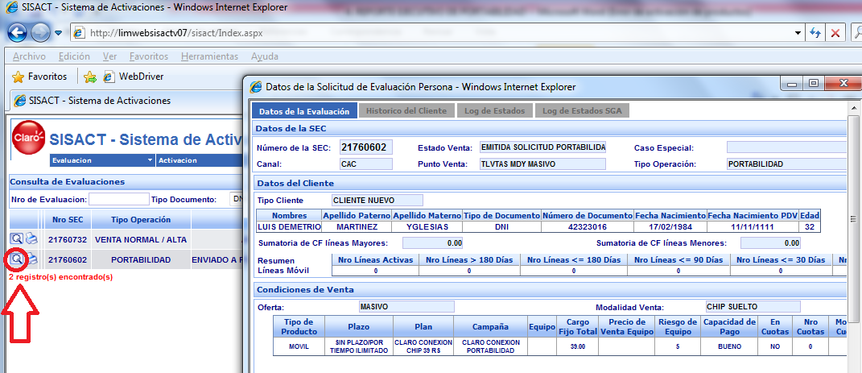

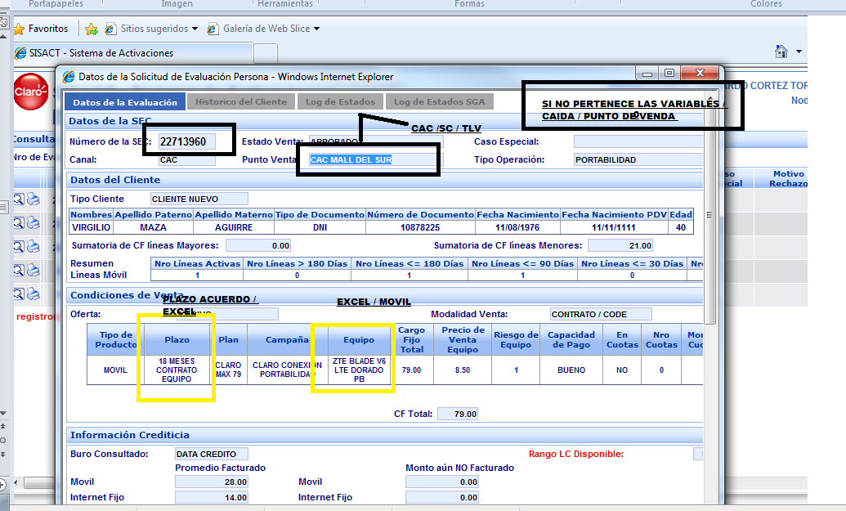

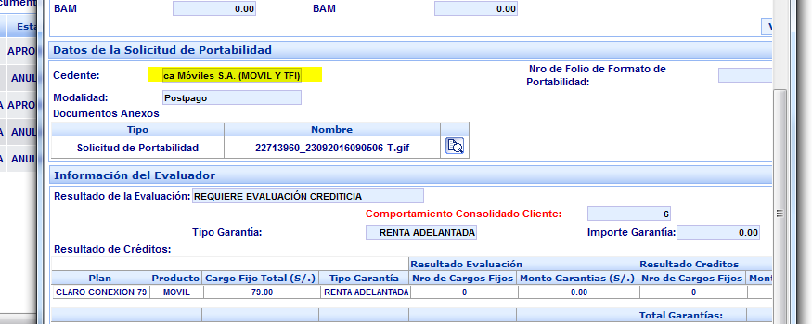

CAPTURAR EL CEDENTE [IMPRIMIR EL LA COLUMNA OPERADOR DEL EXCEL] SEGÚN TIPO ENTEL MOVISTAR BITEL VIRGIN

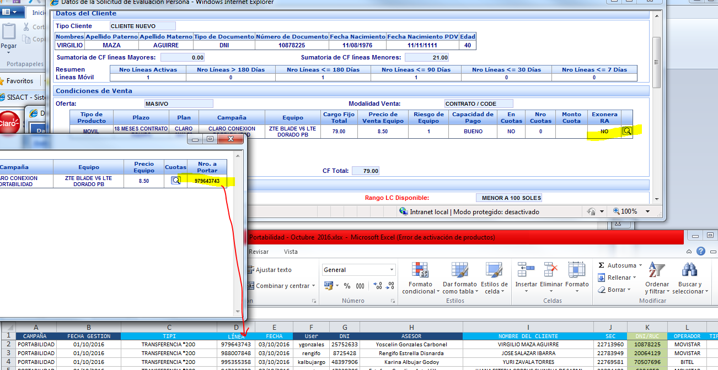

1. Aquí se inicia a copiar datos al archivo Excel. Se copia el Numero de SEC
2. Se copia el ítem: PUNTO DE VENTA.
3. Se visualiza el ítem EQUIPO Y PLAZO, en este caso el rubro equipo esta vacio y el plazo indica SIN PLAZO POR TIEMPO ILIMITADO; lo que nos indica que ha sido una venta solo CHIP=chip suelto, que solo adquirido la línea.
4. Se cierra la ventana.
5. En la pantalla de consulta SEC, se verifica que el nombre del cliente sea la misma (coincidan) que descargo en el archivo Excel.

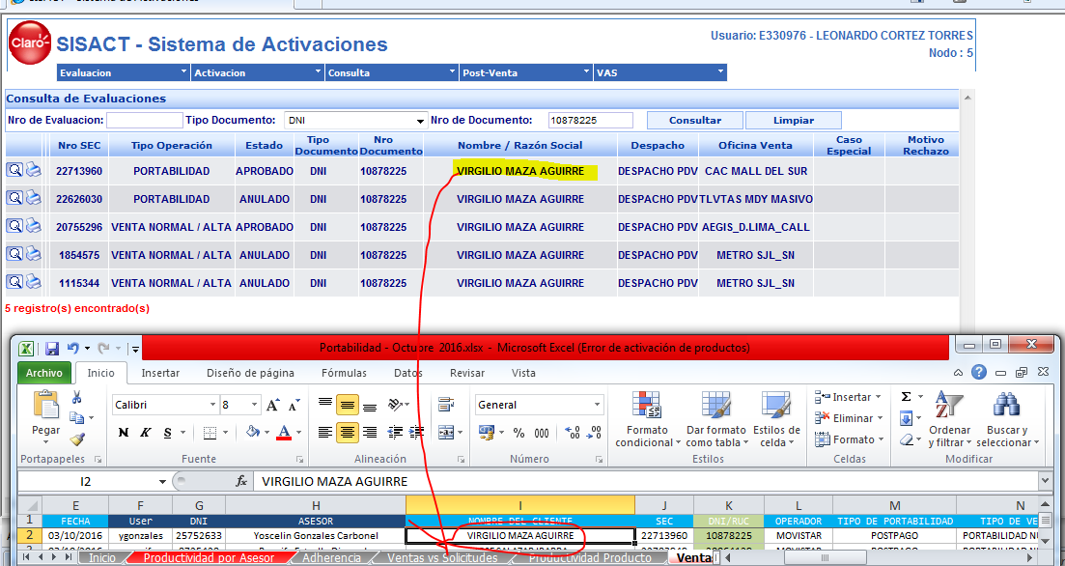

1. En la pantalla de consulta SEC, se verifica que el DNI sea la misma que descargo en el archivo Excel.(SI EL DNI NO ES CORRECTO ENTONCES NO SE CUENTA LA VENTA [CAIDA MALA INTERACION CRM])

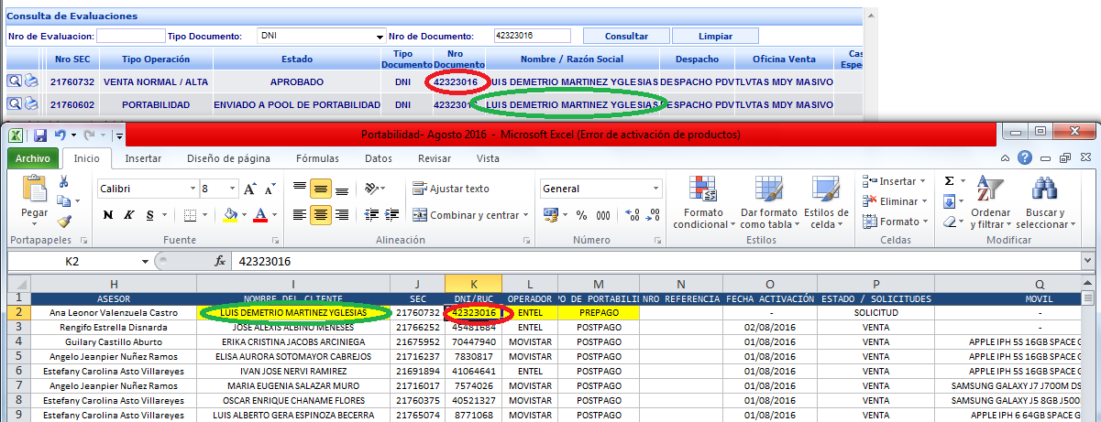

1. También se verifica si el número a portar es igual al número que se descargó del sistema de tipificación. (Excel)(UPDATE NUERO A PORTAR A LINEA DEL EXCEL)

Se da Click en la lupa (ver detalle)

1. Aparece una nueva ventana, Se da Click en la lupa del rubro CONDICIONES DE VENTA, como se muestra en la figura.

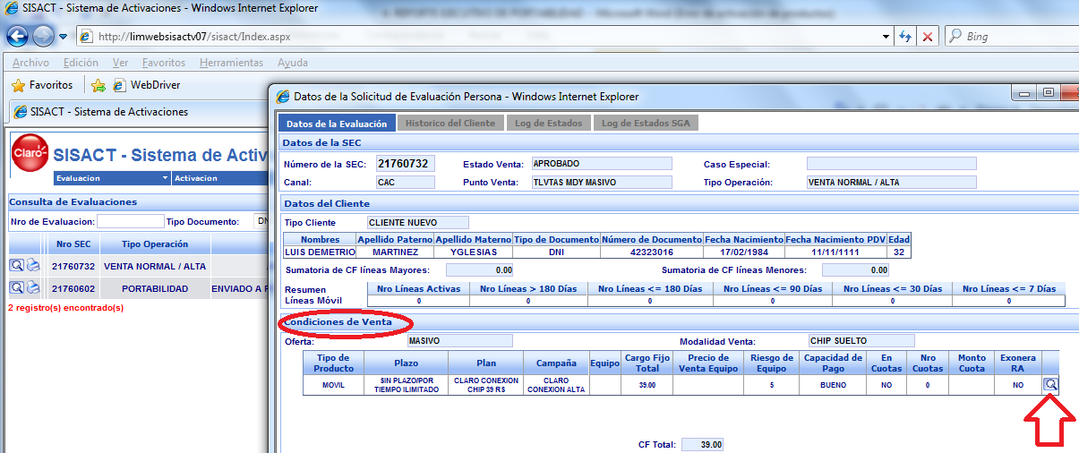

1. Se comparan los números sean iguales.
2. En la segunda pantalla DATOS DE LA SOLICITUD, también se visualiza el dato de que OPERADOR cedente (proviene).

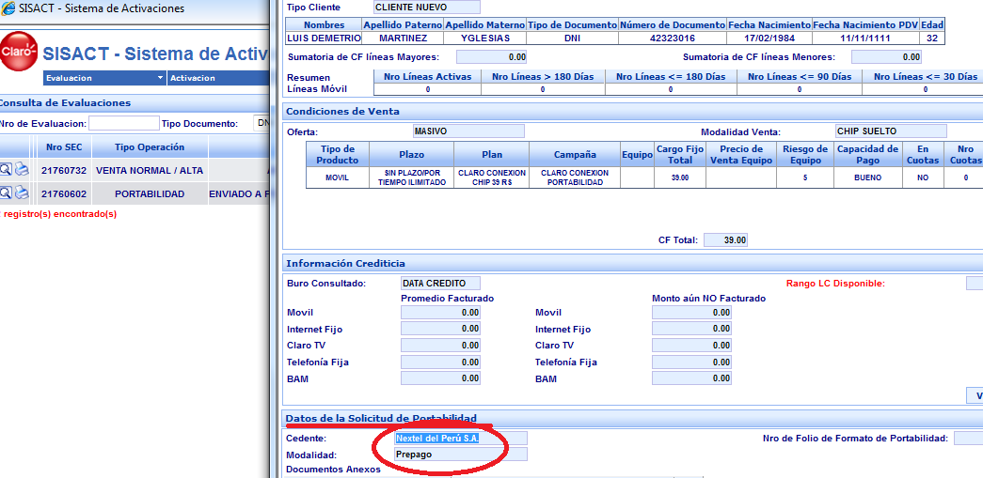

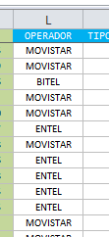

cedente == OPERADOR DEL EXCEL

* IMPRIMIR TODAS VARIABLES EN EL EXCEL.

1. Verificamos en el Excel cual es la modalidad de la venta; En este caso es POSTPAGO, por lo tanto abrimos la pantalla de SIAC POSTPAGO: <http://intranetsiacpost/siacpost-frontend/>
2. ; si fuese POSTPAGO se apertura el link de SIAC POST PAGO.
3. Ingresar usuario y Password

1. Click en ingresar

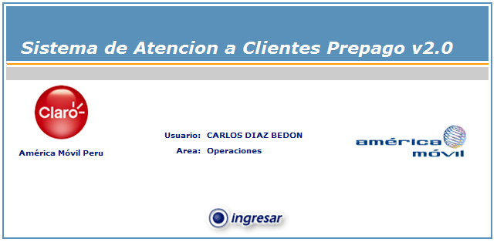

1. INGRESAR NUMERO DE TELEFONO (NUMERO A PORTAR DEL SISACT PRIMER SISTEMA USADO) Click lupa.
2. En este caso al ingresar el número de celular, Para que al asesor de ventas se le considere una venta como tal la línea debe estar ACTIVA. De lo contrario se queda en solicitud.

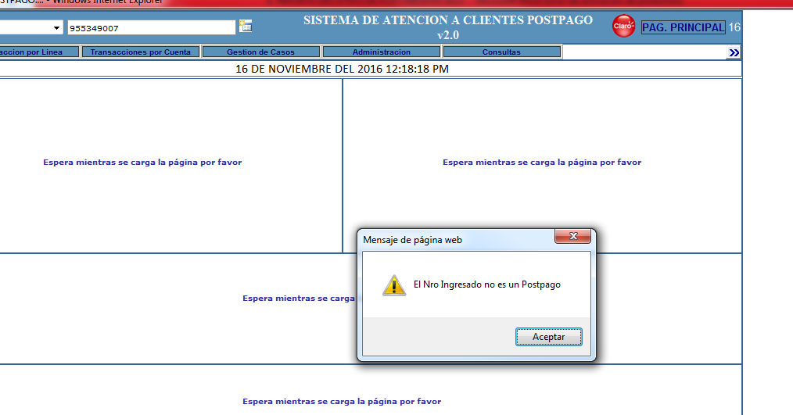

1. Se registra en el Excel: ESTADO: SOLICITUD.

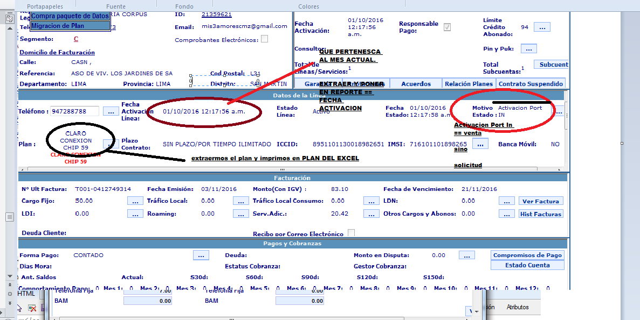

Si no cumple la fecha del mes actual (solicitud en el campo (ESTADO / SOLICITUDES))de excel

**CASO 2:**

**Estado : VENTA**

Se REALIZA LOS MISMOS PASOS QUE EL CASO NUMEOR UNO HASTA EL PASO 25, en este caso es POST PAGO, se apertura el SIAC POST PAGO.

26) Ingresar usuario y Password

27) Click en ingresar.

28) INGRESAR NUMERO DE TELEFONO (Desde la base de datos del archivo de Excel (copiar -pegar).

29) Click en la lupa

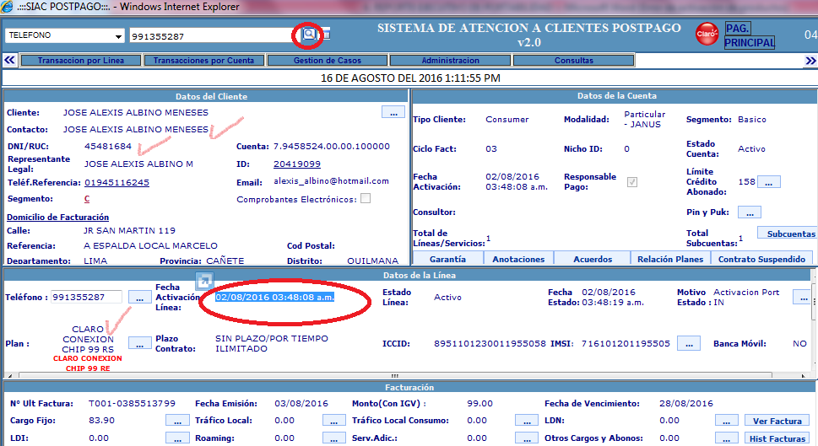

30) Se verifica que sea el nombre del cliente

31) el número del DNI

32) El plan ofrecido sea el mismo.

33) Lo más importante es la FECHA DE ACTIVACION DE LA LINEA.

34) Para confirmar que sea una portabilidad, debe indicar en el motivo de estado: ACTIVACION PORT IN

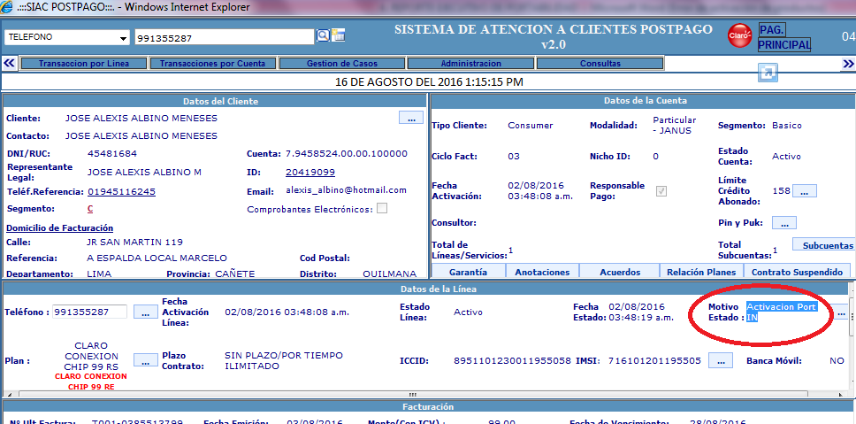

35) Se registra en el Excel: ESTADO: VENTA

36) Se llenan las celdas correspondientes en el archivo de Excel.